
Propuesta de vestimenta “2°B”
Fundación Casa de Talleres San Vicente de Paul
Colegio Ozanam
Depto. de Educación Física

Baile: “La Jardinera”
Contextualización del baile: Contextualización del baile: "La Jardinera" es una canción compuesta e interpretada por Violeta Parra, una de las figuras más importantes del folclore chileno. Escrita en la década de 1950, la canción utiliza la metáfora del jardín y las flores para expresar el deseo de sanar el dolor emocional a través de la naturaleza. Es un himno a la resiliencia femenina y a la conexión con lo simple y lo natural como forma de superar el sufrimiento amoroso.
En esta ocasión se utilizará la versión de la cantante: María José Quintanilla.

Vestimenta damas:
Parte superior: Vestido de color morado con detalles blancos.
Parte inferior: Calcetas con vuelo de color blancas y zapatos negros.
Accesorios. El peinado será de dos trenzas y un cintillo de flores.
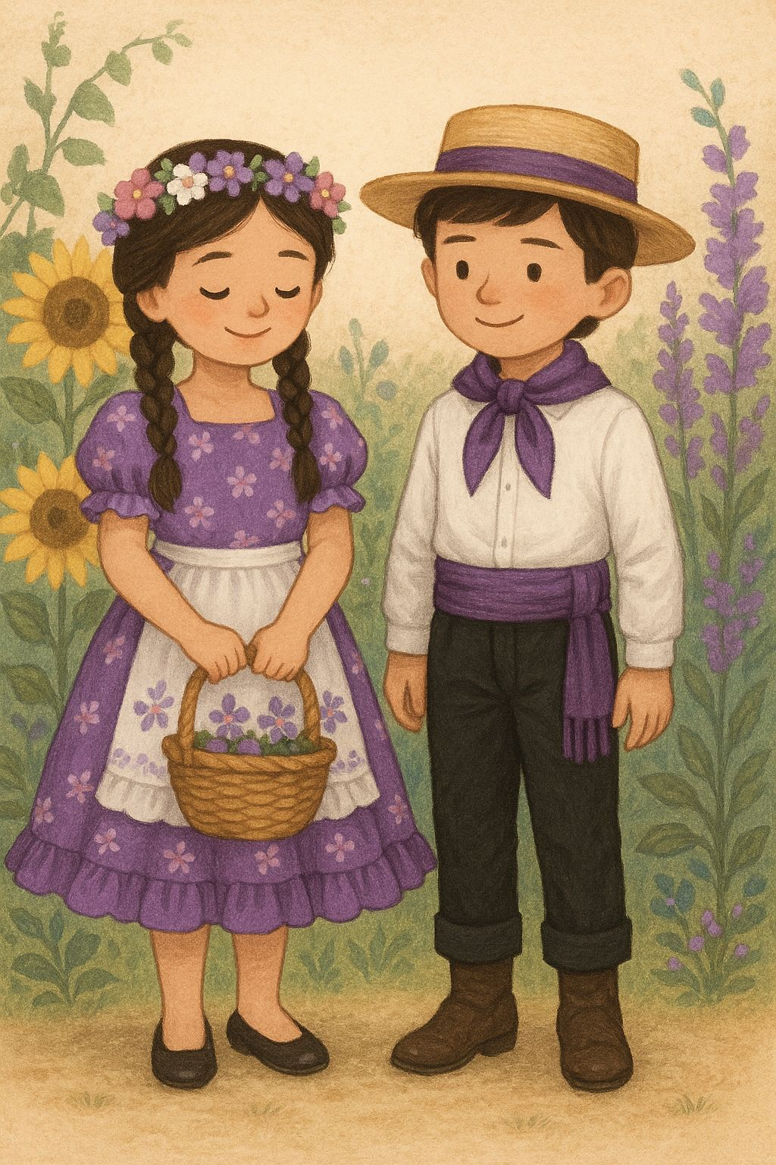



Vestimenta varones:
Parte superior: El estudiante necesitará una camisa de color blanca y un pañuelo color morado situado en el cuello.
Parte inferior: Pantalón negro, faja color morado y zapatos negros
Accesorios: Chupalla café con accesorio morado.

